北京市朝阳区图像信息管理系统技术规范（第一版）（朝信息办发〔2007〕1号）
（北京市朝阳区信息化工作办公室关于印发《北京市朝阳区图像信息管理系统技术规范》的函（朝信息办发〔2007〕1号））

- 前言
本技术规范以《北京市图像信息管理系统技术规范》为主要依据，针对朝阳区建设的实际情况，制定适合朝阳区的具体建设技术规范。
本技术规范规定了朝阳区建设中涉及的平台、指挥中心、视频源和基础网络的技术要求，作为朝阳区各单位进行图像信息管理系统规划、建设、联网以及系统运作的技术指导。随着系统建设的不断深入，本技术规范还会进行不断的增补和修正。
本技术规范中明确的内容以技术规范为准，未明确的以北京市技术规范为准。

本技术规范起草单位：朝阳区信息化工作办公室

- 建设管理原则
  - 根据《北京市人民政府关于加强图像信息管理系统建设工作意见》（京政发〔2006〕17号）文件要求和指示精神 。
  - 参照《北京市图像信息管理系统技术规范》。
  - 参照《朝阳区人民政府关于加强图像信息管理系统建设工作的意见》。
  - 朝阳图像信息管理系统建设以数字方式为核心，兼顾模拟方式。具体原则为：
      - 街乡（地区）图像信息管理系统建设采用数字模式：
  - 街乡新建图像信息系统必须采用数字方式。
  - 街乡（地区）已建模拟图像信息系统暂时保留，和区级采用数字化方式对接，但新增信息点必须采用数字方式。原有已建模拟图像信息系统逐步改造成数字方式。
  - 街乡（地区）已建数字图像信息系统依照区级标准改造和对接。
      - 专项图像信息系统建设原则上必须采用数字方式；已建模拟系统应逐步改造成数字模式；新建或已建非共享性质的特殊图像信息系统经区级审核通过可采用模拟方式。
      - 社会单位图像信息系统建设及对接可采用数字或模拟方式，原则上在区级建立独立的汇聚平台，通过互联网方式连接的图像资源应在区级统一处理。
  - 采用分布式体系结构设计，各图像节点实现局部自治，任意局部故障不影响系统整体运行，系统具有较高的稳定性，便于统一规划、分步实施。
  - 全网实现统一图像资源编号，统一权限体系，统一控制协议，资源共享，确保各图像节点互联互通，实现全网图像资源共享。
  - 图像信息系统各部分本着谁建设谁维护的原则，按照统一技术规范执行。
  - 各街乡在建设图像信息系统时需事先要求承建方在系统建成后，当区平台与街乡互连时，应无条件配合区平台对接的工作，并落实工作责任到人。
- 系统结构及说明
根据系统部署的地理位置分布，系统包括各区域的摄像头、各分控场所、派出所、街乡（地区）城市综合管理指挥中心场所、专项指挥中心场所、应急指挥中心场所、区核心平台场所等。其中街乡（地区）城市综合管理指挥中心整合了基层单位的政府总值班、突发公共事件应急指挥、公安分局派出所指挥、城市网格化管理指挥、城管监察指挥、图像信息指挥等多种职能单位，是一个物理集中的工作场所。
依据北京市图像信息系统建设标准，并根据朝阳区具体的实际情况，为便于理解与设计，将图像信息系统以图像信息采集、处理、使用及传递的逻辑上分为四部分：
第一部分：平台
图像信息的处理调度中心
第二部分：指挥中心
图像信息的使用单位（注：指逻辑上的功能，不是地理位置）
第三部分：视频源
图像信息的采集点
第四部分：基础网络
视频信息的传输系统
朝阳区图像信息系统总体逻辑结构如下图所示：
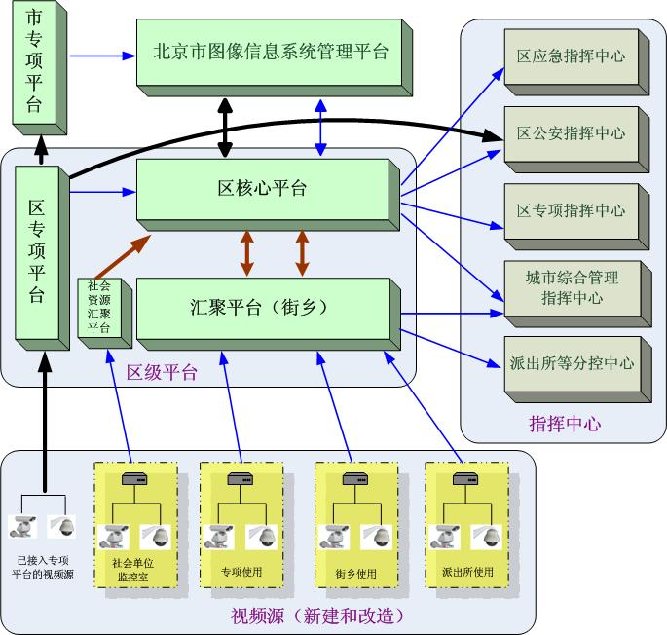
朝阳区图像信息管理系统逻辑结构示意图

- 区级平台指图像信息的处理中心，地理位置分布在区核心平台的机房及街乡（地区）城市综合管理指挥中心的机房；指挥中心指图像信息的使用单位，地理位置分布在各指挥中心的物理场所；图中的箭头示意图像信息的传递方向。
- 地理位置上存在即有视频资源又需要看图像信息的地点（如派出所），为便于总体分析，在逻辑上还是分开考虑，此地点分为视频采集及指挥中心两部分。另外由于各街乡建设城市综合管理指挥中心，各派出所的日常业务基本都在城市综合管理指挥中心执行，派出所本地的图像显示要求需适当调整。
- 街、乡（地区）、专项建设的每路视频源都传输至汇聚平台（位于街乡城市综合管理指挥中心的机房），并编码成数字信号，传输至街乡（地区）城市综合管理指挥中心场所，解码显示。
- 数字信号经数字视频干线（视频转发服务器－视频转发服务器）上传至区核心平台，提供给区应急指挥中心、区公安分局等十二个专项指挥中心、需要视频资源的区属其它单位、以及北京市图像信息管理平台，解码显示。
- 非共享性质的特殊专项图像信息模拟系统有选择的上传视频图像至市专项平台及区核心平台。
- 社会单位图像信息经社会资源汇聚平台汇聚到核心平台，可在各级指挥中心显示。
- 视频源在汇聚平台（街乡）存储实时图像，在区核心平台存储减帧图像，各级指挥中心可直接调用存储的录像信息。
- 所有图像管理控制器构成一个整体权限控制系统，对实时图像和录像的使用进行权限控制。
- 视频专网包括图像传输子网(模拟＋IP)及控制子网(IP)，视频专网利用已有及新建的各种裸光纤资源构成一个独立的网络，视频专网从汇聚平台往上原则上为高速IP网并与政务专网逻辑隔离。
- 平台

  - 平台分类
    - 核心平台
区级图像信息管理平台是朝阳区图像信息资源的控制、汇聚、共享和管理中心，具备图像的共享交换和控制管理等功能。该平台接入朝阳区各街乡、相关重点行业和社会单位图像资源，并能够共享市级图像信息管理平台图像信息，主要为朝阳区各管理部门提供图像信息共享服务，并向市级图像信息管理平台和市级相关重点行业平台提供图像信息。
    - 汇聚平台（街乡）
汇聚平台地理位置设置在各街乡，主要负责接入、整合辖区内公共场所和重点部位等图像资源，完成政府投资建设的图像资源的信息存储，满足自身业务需求，具备共享区级图像信息管理平台图像信息等功能。
    - 其它平台
      - 专项平台
各专项委办局根据各专项业务管辖范围内自身监控的需要建立自用的图像信息监控系统，依照市、区安全要求，可选择性的接入区级核心平台交换数据。
      - 社会资源汇聚平台
社会资源汇聚平台主要针对朝阳区范围内各社会单位内部保护监控系统等，依照市级要求统一规划建设，图像信息通过互连网方式传送的系统平台应建设在核心平台的机房。

其中区图像信息管理平台的重点是核心平台和汇聚平台（街乡），以下依次对核心和汇聚平台提出建设标准。

  - 平台通用性能要求

    - 视频格式与编码
- 详细指标参照《图像信息管理系统技术规范 第2部分：视频格式与编码》执行
- 模拟图像传输格式采用复合视频信号 PAL制
- 数字图像传输的压缩编码格式宜采用MPEG4，必须可升级到AVS或H.264。选用产品须通过市级、区级有关部门检测和认可，并出示有效证明。产品厂家必须提供升级承诺，承担违约责任。
    - 图像质量要求
- 详细指标参照《图像信息管理系统技术规范 第5部分：图像质量要求与评价方法》执行。
- 区属单位有线网络传输数字图像的传输质量应为D1，社会单位和无线移动视频系统的图像传输质量不小于CIF。
- 模拟图像质量的主观评价应达到4级（含）以上；数字图像单路监视、回放图像画面信息不应有明显的缺损，物体移动时图像边缘不应有明显的锯齿状、拉毛、断裂等现象。
- 模拟图像水平清晰度黑白电视系统不应低于500线，彩色电视系统不应低于420线，图像画面的灰度等级按10级划分不应低于8级。
    - 系统时延
- 详细指标参照《图像信息管理系统技术规范 第5部分：图像质量要求与评价方法》执行。
- 图像的一次编解码延时不得大于300毫秒。
- 每个IP网络传输控制命令数据的延时不得大于30毫秒，传输视频图像数据的延时不得大于30毫秒。
- 当任意一个用户欲控制平台中的任意一个摄像机，通过网络路由（模拟或数字）发出云镜控制命令时，从他开始发出命令到看到图像按要求移动的整体时延不得大于400毫秒。
    - 图像存储与回放要求
- 详细指标参照《图像信息管理系统技术规范 第6部分：图像存储与回放要求》执行。
- 核心平台采用SAN存储系统方式。
- 汇聚平台存储方式采用视频存储服务器磁盘阵列方式，应具备热插拔和RAID5功能。
- 存储文件格式采用MPEG4 PS流，并可平滑升级至符合GB/T 20090.2的AVS PS流或符合ISO/IEC 13818-1（2000）的H.264 PS流。
- 录像存储图像的分辨率应为D1，社会单位和无线移动图像系统的记录质量不得低于其上传图像的质量。
- 实时图像每秒25帧，可根据需要设定图像存储时的减帧帧数，但最小的存储帧数不得小于5个有效帧/秒，不能连续减帧。
- 全系统录像存储时间应保持30天以上，其中实时图像存储应15天以上，每秒25帧，所有视频源的实时图像数据存储在汇聚平台辖区内；15天后汇聚平台的数据可传输到核心平台减帧存储。重大事件和重要场所的录像不进行减帧处理存储在核心平台；重大事件永久保存，重要场所的录像存储时间应保持在6个月以上。

  - 核心平台
    - 系统组成
      - 实时视频部分
        - 管理控制系统
管理控制系统是平台的分布式管理控制服务单元的核心部分，实现用户管理、干线管理、矩阵控制、报警信息的接收与处理以及业务支撑信息管理。
        - 视频转发系统
视频转发系统是平台的视频流服务处理单元，实现视频请求、接收、分发，支持多级级联和分布式部署。

      - 录像回放部分
        - 视频存储点播系统
存储点播系统通过网络接收视频码流，转发至磁盘阵列或SAN存储系统，并支持多人同时对历史图像文件进行检索和点播回放，可实现分布式部署。
        - 视频减帧系统
视频减帧系统对已储存的历史视频录像数据进行减帧处理，转存至磁盘阵列或SAN存储系统。
        - 索引检索系统
为所有视频录像资源建立快速查找索引标记。

      - 管理部分
        - 用户权限管理系统
提供全网一致的用户权限管理系统，完成用户的永久授权、临时授权、黑名单，实现基于PKI体系的分布式权限实现，具备全网权限的同步与检查等。能实现调度、协调等行政授权方式。
        - 边界管理系统
边界管理系统负责向市级平台和其他区县级平台交换视频数据和接收控制指令，必须完全符合《北京市图像信息管理系统技术规范 第3部分 通讯控制协议》的要求。
        - 配置管理系统
提供全网一致的配置管理软件，完成全网资源对象的配置和管理，主要的功能包括系统初始化、批量数据导入、配置数据的调整和资源设置等，方便系统的管理和维护。
        - 网管系统
提供全网一致的网管软件，完成全网设备运行状态的监测和维护管理，主要的功能包括设备在线巡检功能、远程设置时钟、设备远程重启、视频源状态查询、设备录像状态查询、设备性能参数查询及统计等。
      - 其它
        - 电子地图系统
面向全网用户提供摄像机点位的GIS电子地图系统，用户可及时获取并更新地图信息，方便直观地定位和查看前端监控点图像。GIS基础平台由区里统一部署，各单位根据需要进行上层应用的开发。
        - 应用集成系统
应用集成软件基于各平台软件提供的开发包，按照管理部门的具体应用要求，进行定制开发，将各部分功能集成，以统一的界面提供给操作用户。
        - 智能视频分析系统
提供实时及批量智能分析视频数据功能的能力，生成关联视频标签，供应用单位有效使用视频资源。
    - 性能要求
      - 核心平台视频处理能力
- 视频转发系统可同时转发500路不同实时视频
- 存储点播系统可同时进行500路实时视频的存储，同时处理200路录像视频的点播
- 视频减帧系统可同时处理1000路视频数据

      - 平台间图像交换能力
- 区核心平台和市级平台各交换不少于8路数字和模拟视频信号
- 汇聚平台（街乡）和区核心平台之间双向交换不少于16路数字视频信号
    - 其它要求
      - 机房环境动力
- 详细指标参照《图像信息管理系统技术规范第7部分：工程要求与验收》执行
- 面积不小于300平米，要预留80个设备机柜以上（600×1000）的空间；
- 铺设防静电活动地板，装修材料应为难燃材料和非燃材料，应能防潮、吸音、不起尘、抗静电等；
- 采用两路独立电源供电，自动切换装置，符合设备总体电量要求，预留外部柴油发电机接口；
- 提供UPS稳压和断电应急，UPS待机时间不小于4小时；
- 机房所在建筑物应有避雷系统，避雷地和弱电地应分开。机房内应作等电位和安装多级避雷装置。弱电系统接地应采用专用地线。专用地线的引线应和大楼的钢筋网及各种金属管道绝缘。弱电系统接地应小于1欧姆。
- 安装机房专用精密空调，应有双机或备机措施，保证设备正常运转，环境温度要常年保持在18℃－28℃之间，湿度在50％－75％之间。此外，应安装温控报警系统。
- 机房应设置火灾报警装置和气体灭火系统。
- 机房要考虑建筑结构承重能力。
- 根据环境情况，可增加门禁、视频监控、入侵报警、防静电、防鼠害、防电磁波、防盗、防尘、防水等措施。

  - 汇聚平台（街乡）
    - 系统组成
      - 实时视频部分
        - 管理控制系统
管理控制系统是全网的分布式管理控制服务单元的一个组成部分，实现用户管理、干线管理、矩阵控制、报警信息的接收与处理以及业务支撑信息管理。
        - 视频转发系统
视频转发系统是平台的视频流服务处理单元，实现视频请求、接收、分发，支持多级级联和分布式部署。

      - 录像回放部分
        - 视频存储点播系统
存储点播系统通过网络接收视频码流，转发至磁盘阵列或SAN存储系统，并支持多人同时对历史图像文件进行检索和点播回放，可实现分布式部署。
        - 索引检索系统
为所有视频录像资源建立快速查找索引标记。

    - 性能要求
      - 汇聚平台视频处理能力
- 视频转发系统可同时转发至少100路不同实时视频
- 存储点播系统可同时进行本平台所有视频源实时视频的存储，同时处理至少50路录像视频的点播

    - 其它要求
      - 机房环境动力
- 详细指标参照《图像信息管理系统技术规范第7部分：工程要求与验收》执行
- 面积不小于30平米，要预留6个设备机柜以上（600×900）的空间；
- 铺设防静电活动地板，装修材料应为难燃材料和非燃材料，应能防潮、吸音、不起尘、抗静电等；
- 提供UPS稳压和断电应急，UPS待机时间不小于4小时；
- 机房所在建筑物应有避雷系统，避雷地和弱电地应分开。位于高层的机房内应作等电位和安装多级避雷装置。
- 机房内应安装空调，应有备机，保证设备正常运转，环境温度要常年保持在18℃－28℃之间，湿度在50％－75％之间。
- 机房应设置火灾报警装置和气体灭火措施。
- 机房要考虑建筑结构承重能力。
- 根据环境情况，可增加双路供电系统、门禁、通讯、温控报警、视频监控、入侵报警、防静电、防鼠害、防电磁波、防盗、防尘、防水等措施。
- 指挥中心
指挥中心从平台中选择所需的数字视频图像，通过模拟键盘或客户端软件进行管理控制，送往监视器、电视墙、大屏幕等显示设备，并接受平台统一的权限管理。

- 划分
朝阳区指挥中心系统依据行政职能及专项分为四级，如下图所示，
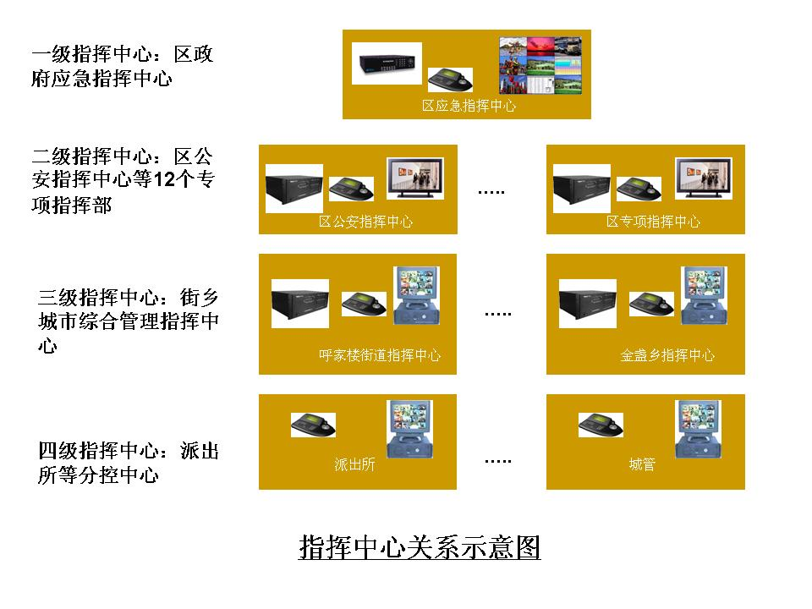
一级指挥中心：区应急指挥中心；
二级指挥中心：区公安指挥中心等12个区专项指挥中心；
三级指挥中心：街乡（地区）图像信息系统指挥中心。
四级指挥中心：派出所等分控中心
区应急指挥中心设置在区政府，具有最高的使用权限。
区公安指挥中心以及区专项指挥中心设置在各专项委办局内，具有本专项视频图像资源的使用权限，通过授权可访问其他专项及社会单位视频图像信息。
街乡（地区）图像信息系统指挥中心设置在各街乡的街乡（地区）城市综合管理指挥中心，具有本辖区内视频资源的使用权限，通过授权可以访问其它地区的视频图像信息。
派出所等分控中心设置在派出所、城管等地的分控中心，可以从汇聚平台经授权获取本辖区的视频图像信息。
- 结构功能
各级指挥中心集指挥、监督、管理于一体，依托于区级图像信息管理平台。指挥中心设备须配置：交换机/路由器、图像解码器、管理控制设备、视频转发设备、控制键盘、存储系统、电视墙/大屏幕等显示设备。同时指挥中心还需要安装平台应用集成软件的客户端，接受平台的统一管理和调度。
各级指挥中心根据级别、需求以及实际情况的不同，在电视墙/大屏幕/等离子辅助设备等可选择的方面，做到物尽其用、整合节约，组成适用的指挥中心系统。
为了实现全区图像资源的共享、调用，需要对图像资源进行统一的管理、控制。统一管理控制涉及的设备包括：图像管理控制设备、视频转发设备、图像存储管理设备等，由全区统筹考虑。
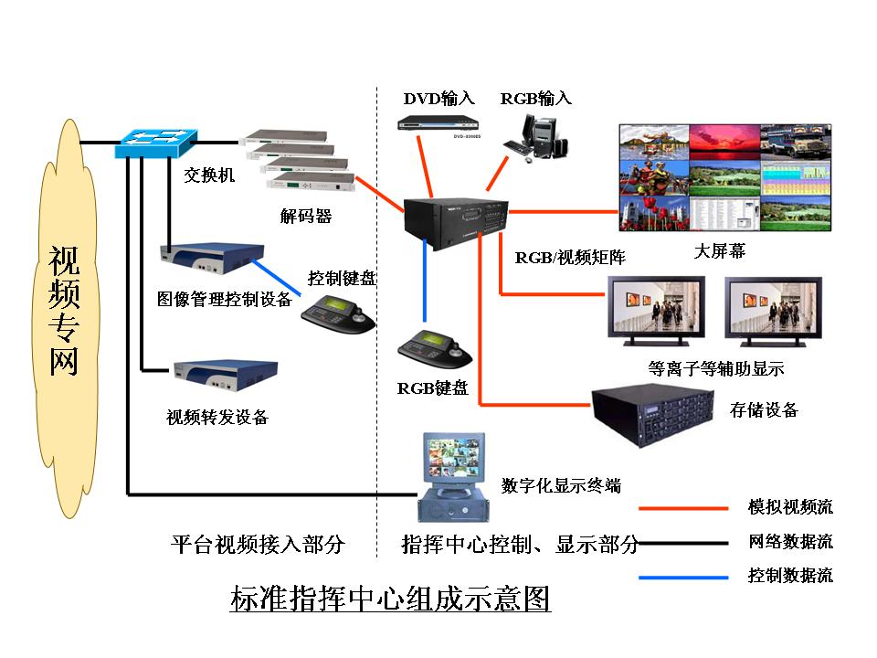
在指挥中心通过管理控制设备，实现全网的权限统一，用户可利用相应权限管理控制调用图像信息，实现平台要求的各项功能。
视频转发设备通过网络接收来自平台的图像信息，转发给本地的图像解码器，再由图像解码器将数字信号还原为模拟信号，传送给模拟监视器（电视墙）/大屏幕进行显示，用户可通过连接在管理控制设备上的控制键盘进行切换显示和PTZ控制，也可通过运行在PC上的客户端软件或虚拟键盘程序进行切换显示和PTZ控制。
指挥中心根据自身业务需要对接收的图像通过本地存储系统进行录像存储。
- 建设内容
以下建设内容仅限于图像管理系统相关的内容，如果与其它系统合并建设，则需要统筹考虑综合指挥中心布局、装修和其它专业系统的建设。

3.1 区应急指挥中心
- 图像路数
具备同时从平台调取不少于64路图像的能力
- 办公场所
至少能容纳4 个以上操作员工位
- 图像信息系统专用机房
要预留6个设备机柜（600×900）的空间；铺设防静电地板，接地符合要求；电力供应采用独立线路，符合设备总体电量要求；提供UPS稳压和断电应急，UPS待机时间不小于4小时；安装机房空调保证设备正常运转，环境温度要常年保持在18℃－28℃之间，湿度在50％－75％之间。安装监控、火灾报警、灭火器、防雷等安全措施。
- 网络系统
建设局域网并接入视频专网。百兆连接到桌面，千兆连接核心平台汇聚交换机，并预留足够的网络端口。
- 显示系统
至少可同时显示8路图像信号。
配备6台以上电脑，作为数字显示终端。
- 装修
指挥中心设备存放区域的装修尽量参照计算机机房的建设标准，装修材料尽量采用防静电不起灰的材料。指挥中心人员操作区域的装修尽量考虑人员24小时长期工作的舒适环境。

区公安指挥中心
- 图像路数
具备同时从平台调取不少于64路图像的能力
- 办公场所
至少能容纳4 个以上操作员工位
- 图像信息系统专用机房
要预留6个设备机柜（600×900）的空间；铺设防静电地板，接地符合要求；电力供应采用独立线路，符合设备总体电量要求；提供UPS稳压和断电应急，UPS待机时间不小于4小时；安装机房空调保证设备正常运转，环境温度要常年保持在18℃－28℃之间，湿度在50％－75％之间。安装监控、火灾报警、灭火器、防雷等安全措施。
- 网络系统
建设局域网并接入视频专网。百兆连接到桌面，千兆连接核心平台汇聚交换机，并预留足够的网络端口。
- 显示系统
至少可同时显示8路图像信号。
配备6台以上电脑，作为数字显示终端。
- 装修
指挥中心设备存放区域的装修尽量参照计算机机房的建设标准，装修材料尽量采用防静电不起灰的材料。指挥中心人员操作区域的装修尽量考虑人员24小时长期工作的舒适环境。

区专项指挥中心
- 图像路数
具备同时从平台调用不少于32路图像的能力
- 办公场所
至少能容纳2 个以上操作员工位
- 指挥中心专用机房
要预留4个设备机柜（600×900）的空间；铺设防静电地板，接地符合要求；电力供应采用独立线路，符合设备总体电量要求；提供UPS稳压和断电应急，UPS待机时间不小于2小时；安装机房空调保证设备正常运转，环境温度要常年保持在18℃－28℃之间，湿度在50％－75％之间。安装监控、火灾报警、灭火器、防雷等安全措施。
- 网络系统
建设局域网并接入视频专网。百兆连接到桌面，千兆连接核心平台汇聚交换机，并预留足够的网络端口。
- 显示系统
配备显示设备不少于6台，提供地区范围内视频信号的24小时监控图像；还需配备4台以上电脑，作为数字显示终端。
- 装修
指挥中心设备存放区域的装修尽量参照计算机机房的建设标准，装修材料尽量采用防静电不起灰的材料。指挥中心人员操作区域的装修尽量考虑人员24小时长期工作的舒适环境。

街乡（地区）图像信息系统指挥中心
- 图像路数
可同时从平台调取16路图像
- 办公场所
至少能容纳2个以上操作员工位
- 指挥中心机房

建议与汇聚机房共用，标准参照3.4.1
- 网络系统
建设局域网并接入视频专网。百兆连接到桌面，千兆连接汇聚平台接入交换机，并预留足够的网络端口。
- 显示系统
不低于8台显示设备，提供地区范围内视频信号的24小时监控图像；还需配备2台以上电脑，作为数字显示终端。
- 装修
指挥中心设备存放区域的装修尽量参照计算机机房的建设标准，装修材料尽量采用防静电不起灰的材料。指挥中心人员操作区域的装修尽量考虑人员24小时长期工作的舒适环境。

派出所等分控中心
- 图像路数
可同时从平台调取8路图像
- 办公场所
至少能容纳1个以上操作员工位，根据实际情况需要有24小时独立办公环境
- 指挥中心机房
满足自身使用要求，自行配置
- 网络系统
建设局域网并接入视频专网。百兆连接到桌面，百兆连接汇聚平台接入交换机，并预留足够的网络端口。
- 显示系统
不低于4台显示设备，提供地区范围内视频信号的24小时监控图像；还需配备1台电脑，作为数字显示终端。

- 视频源
视频源指接入汇聚平台的视频资源，包括前端摄像机、传输线路、传输设备以及本地的监控室。

- 建设内容

摄像机选型和安装
要根据安装地点、周边环境、光线照度及图像控制目的等因素，考虑选择带云台的枪型摄像头或一体化的球型摄像头（按类型分）；选择定焦镜头摄像头或变焦镜头摄像头（按镜头分），变焦范围建议（10-30倍）；选择彩色摄像头或黑白摄像头、或彩色/黑白转换的摄像头（按色彩分）。黑白摄像头，水平清晰度应大于520线，最低照度小于或等于0.05LX，信噪比大于50dB；彩色摄像头，水平清晰度应大于470线，最低照度小于或等于1LX，信噪比大于50dB，动态范围大于50dB，应有OSD中文显示功能。
若打算实施系统的扩展功能建设，应考虑选择带自动巡航和预置位功能的摄像头(但应注意：长期使用自动巡航功能,容易加快摄像头云台机械老化)。摄像头安装位置与高度要适当，尽量避免图像信息控制死角、扩大可视范围。

传输设备和线路
传输线路及传输设备因地适宜的选择视频同轴电缆、光纤、双绞线、光端机、交换机等传输线缆及设备。条件许可的情况下的以光纤为主要传输线路。

本地监控室
本地监控中心根据建设规模、功能需要及投资预算，按照本规范中汇聚平台和指挥中心部分的技术要求，合理选择相关设备。

建设方式
朝阳图像信息管理系统建设以数字方式为核心，兼顾模拟方式。
      - 街乡（地区）图像信息管理系统建设采用数字模式：
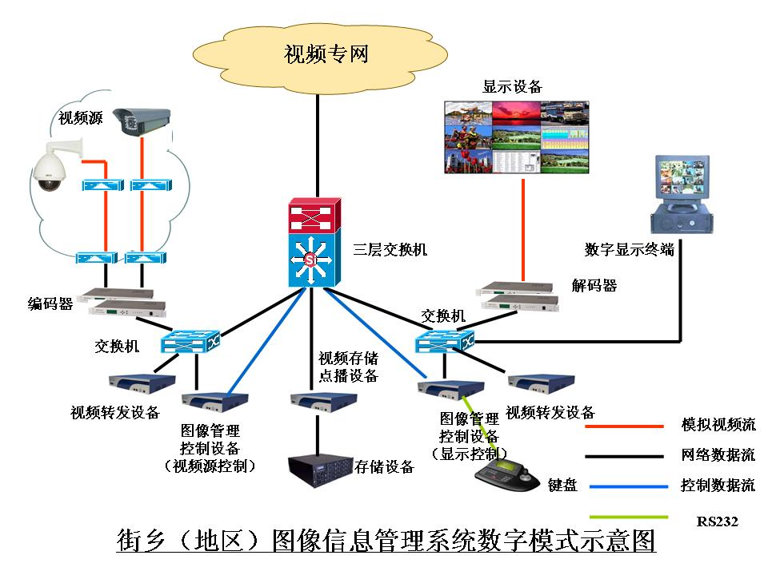
  - 街乡新建图像信息系统必须采用数字方式。
  - 街乡（地区）已建模拟图像信息系统暂时保留，和区级采用数字化方式对接，但新增信息点必须采用数字方式。原有已建模拟图像信息系统逐步改造成全数字方式。
  - 街乡（地区）已建数字图像信息系统依照区级标准改造和对接。
      - 专项图像信息系统建设原则上必须采用数字方式；已建模拟系统应逐步改造成数字模式；新建或已建非共享性质的特殊图像信息系统经区级审核通过可采用模拟方式。
      - 社会单位图像信息系统建设及对接可采用数字或模拟方式，原则上在区级建立独立的汇聚平台，通过互联网方式连接的图像资源应在区级统一处理。

为了实现全区图像资源的共享、调用，需要对图像资源进行统一的管理、控制。统一管理控制涉及的设备包括：图像管理控制设备、视频转发设备、图像存储管理设备等，由全区统筹考虑。
朝阳区各单位新建的监控系统须采用数字化方式建设和改造，如属于非共享性质的特殊图像信息系统需要建设模拟系统，须上报信息办审核通过后才能实施。

数字系统
对于新建数字系统，采用符合建设规范的编码器将模拟视频数字化，通过视频专网上传至平台。
同时将控制信号通过管理控制设备数字化后也通过视频专网上传至平台。
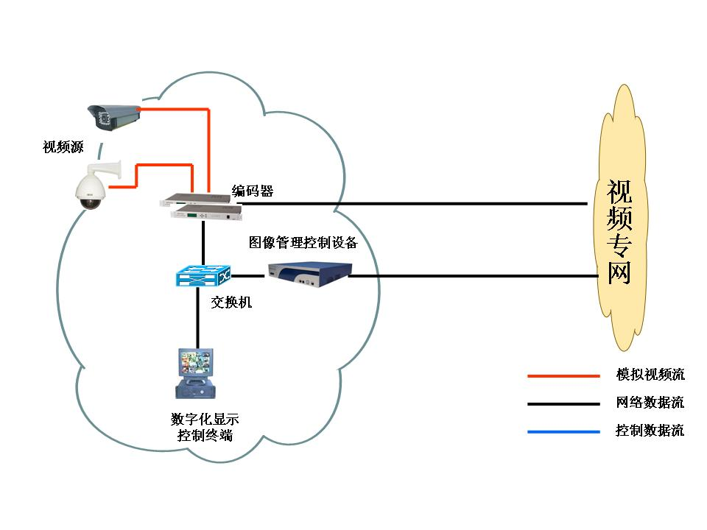

模拟系统
矩阵只能在MAX、PELCO，或者完全兼容以上产品协议矩阵范围内选择。模拟系统与区核心平台数字化对接。采用矩阵控制设备对矩阵输出进行控制。

已建模拟系统过渡模式
街乡及委办局已建模拟图像信息系统暂时保留，过渡期间模拟和数字方式并存,和区级采用数字化方式对接，但新增信息点必须采用数字方式。原有已建模拟图像信息系统逐步依照2.1数字方式进行改造，最终逐步改造成全部数字化方式。
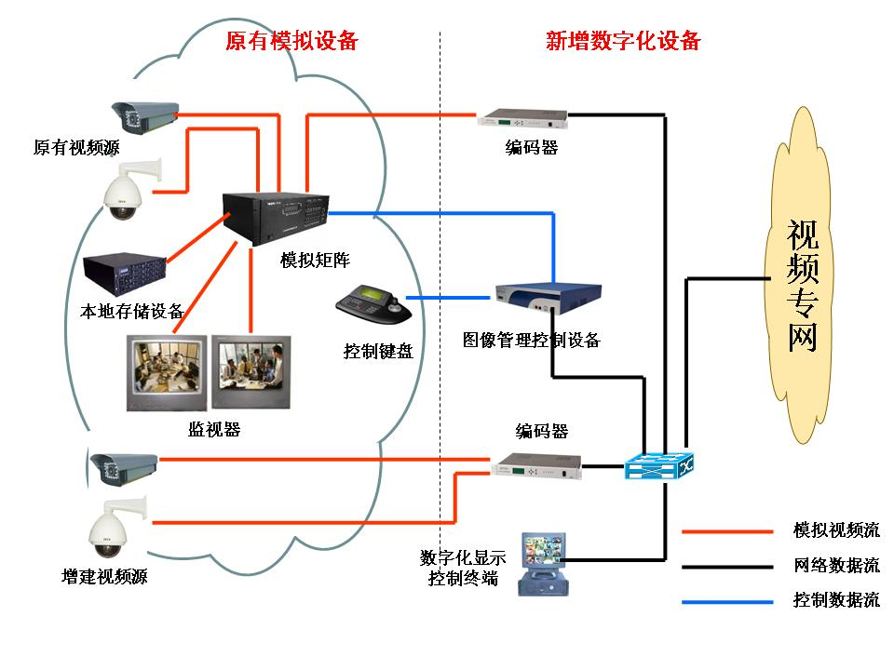

原有数字系统改造模式
对于原有数字系统，如果编码器符合区建设规范的要求，通过视频专网上传至平台，如果不符合要求则改造后编码上传。
同时将控制信号通过管理控制设备数字化后也视频专网上传至平台。
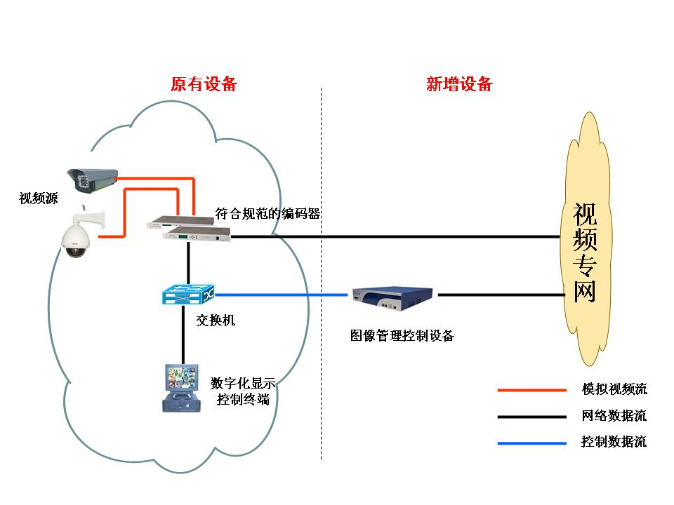

建设实施要求
街乡建设向区信息办上报，审核通过后实施。

- 基础网络
是指利用已有和新建的光纤资源，建立视频专网，作为连接区图像信息平台、指挥中心、视频源的传输基础网络，视频专网逻辑上包含控制子网、图像子网两部分。
控制子网为IP网络，图像子网包括IP网络和模拟网络，汇聚平台以上为IP网。
- 视频专网
  - 详细指标参照《北京市图像信息管理系统技术规范 第2部分：传输网》的规定执行。
  - 以光缆为主要传输介质，其它传输方式为辅
  - 模拟网络以光端机为主要传输设备，IP网络以网络交换机、路由器为主要传输设备
  - IP网络分为核心层、汇聚层和接入层，核心层和汇聚层的设备放置在核心平台，接入层的设备放置在汇聚平台
  - 接入层采用千兆交换机与管理控制设备千兆连接，与客户端百兆连接，千兆链路上联汇聚交换机，与城市综合管理指挥中心千兆连接
  - 汇聚层采用万兆交换机并与核心层的核心交换机万兆连接，与各专项指挥中心千兆连接
  - 核心层采用万兆核心交换机并万兆互连作为核心节点
  - 逻辑上与政务网、互联网等其他网络隔离，特殊要求由区核心区域进行处理。
- 性能要求
网络设备应能够对网络的时延、抖动、包错序、丢包等问题采取策略进行恢复和补偿，可调整数据流量，以适应网络带宽的变化。
自建专用网络指标如下 ：
- 端到端通信的网络时延上限应小于 10毫秒
- 端到端通信的时延抖动上限应小于 2.5毫秒
- 端到端通信的丢包率上限应小于 1 × 10ˉ5

附录1：

D1格式存储数据容量参考表
按照标准每路视频都必须采用D1格式和定码流方式

- 实时图像
D1格式流量： 2M位/秒

单路15天实时存储（25帧/秒）：
2M位/秒×3600秒×24小时×15天/8位 =324G字节。
单路30天实时存储（25帧/秒）：
2M位/秒×3600秒×24小时×30天/8bit =648G字节。
4路视频15天实时存储：
324G字节×4路=1.296T字节
8路视频15天实时存储：
324G字节×8路=2.592T字节
100路视频15天实时存储：
324G字节×100路=32.4T字节

二、减帧图像，设减帧到5有效帧/秒。
D1减帧格式流量：0.4M位/秒
单路15天减帧存储：64.8G字节
单路30天减帧存储：129.6G字节
100路15天减帧存储：6.48T字节
5000路15天减帧存储：324T字节

三、如采用H.264等先进的编码方式，存储容量会适量降低。

附录2：

摄像机选择参考

1摄像机外型
- 枪式摄像机 适合于所有监控场合
1/2”CCD 适合于配置大倍数、长焦距镜头，监视范围大、图像质量要求高的室外环境
1/3”或更小CCD 适合于图像质量要求较高，配置定焦镜头或常规变焦镜头的场合
- 一体化摄像机（含带云台的一体机）适合于图像质量要求一般，监视范围较小的场合，室内/室外均可使用
- 球机 适合于室内/室外环境，更注重摄像设备的整体使用功能的方便性和美观隐蔽安装，图像质量要求一般.(照度低于0.1lux的环境不建议使用,无法搭配红外等)

2摄像机类型
- 彩色摄像机 适合于光线较为充足的环境
- 黑白摄像机 适合于所有监控环境，尤其是照度较低的环境，并且可以配合红外辅助照明设备以实现夜间监控
- 彩色转黑白（单色）摄像机 适合于光线变化大，日夜监控图像要求均较高的场合
- 3CCD彩色摄像机 适合于图象质量要求很高的场合

